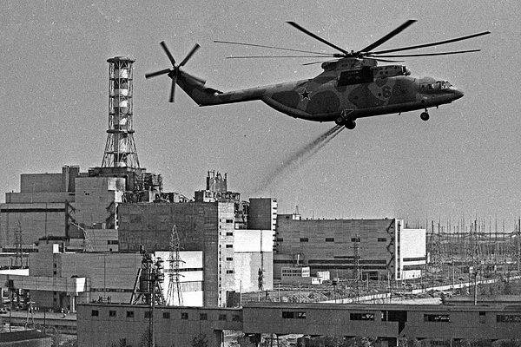
Идеология Радиационная гигиена

Чернобыль – быль, Чернобыль — боль

Ядерный взрыв, уничтоживший 26 апреля 1986 года Чернобыльскую АЭС, связал народы многих стран одной бедой. Более 600 тысяч человек участвовали в ликвидации последствий аварии, в том числе жители Хакасии. Практически все подверглись вредоносному воздействию радиации. Часть территории вокруг Чернобыльской АЭС до сих пор считается непригодной для постоянного проживания. Авария расценивается как крупнейшая в своём роде за всю историю атомной энергетики, как по предполагаемому количеству погибших и пострадавших от её последствий людей, так и по экономическому ущербу.
На момент взрыва в реакторе четвертого энергоблока ЧАЭС находилось около 190 тонн ядерного топлива — диоксида урана. Сегодня 95 процентов (около 180 тонн) его находится внутри саркофага. При взрыве произошел выброс 30 процентов содержимого реактора. Те, что попали в окружающую среду, представляли главную опасность.
Щитовидная железа активно накапливает йод-131, из—за чего возрастает риск возникновения злокачественных опухолей. Шрам после удаления щитовидки в народе называли «чернобыльским ожерельем».
В атмосферу попали наиболее летучие изотопы: 100 % криптона и ксенона; 60 % йода; 60 % теллура; 40 % цезия; 40 % стронция; 10 % плутония.
Загрязнение сильно зависело от направления ветра в первые дни после 26 апреля 1986 года, а потому было очень неравномерным. Радиоактивные аэрозоли постепенно садились на поверхность земли, а газы растворялись в атмосфере и отравляли более отдаленные от атомной станции регионы. Стронций и плутоний выпали в стокилометровой зоне от станции, иод и цезий распространились на тысячи километров. После взрыва на ЧАЭС выпало в 400 раз больше радиоактивных осадков, чем от бомб, сброшенных США в 1945 году на Хиросиму и Нагасаки.
Наиболее пострадали от последствий аварии:
- Белорусская ССР (Гомельская и Могилевская области);
- Украинская ССР (Житомирская, Ровненская и Киевская области);
- РСФСР (Брянская и Липецкая области).
В общей сложности в трех этих странах (тогда республиках СССР) воздействию радиации подверглись 8,4 миллиона человек.

26 апреля 2026 г. человечество отметит 40 лет Чернобыля! 40 лет! Чёрный юбилей трагедии. Юбилей, который не празднуют, но который нужно помнить. Хотя те, кого это коснулось напрямую, этот день не забудут никогда. Об этой дате нужно помнить всем!
ссылка на источник

